【宜蘭真正水】
【作者：公正國小 李意如 陳慧如 何美如 】
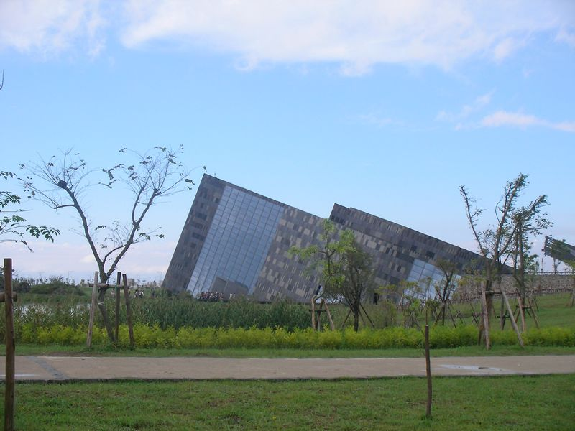
- 學習路線規劃：
蘭陽博物館→烏石港→外澳沙灘
- 背景知識簡介：
蘭陽博物館：由姚仁喜先生領導的大元聯合建築師事務所設計，博物館建築量體是以北關海岸一帶常見的單面山為依據，傳達一種由土地中成長茁壯的感覺，藉由建築量體材料的變化來展現內部空間的自明性，同時因錯位而產生之縫隙亦可提供採光與視覺的穿透效果，與水域中的烏石相呼應。為顧及烏石礁遺址溼地生態的完整，博物館的主體建築物集中配置於基地西北側之區域，以爭取最大的腹地範圍。建築量體的形式與意象始終緊扣著單面山與烏石的轉譯層次，材料與色彩也不例外。建築外牆以石材為主，其質感反映出單面山因長期海蝕所顯現的特殊紋理，同時搭配玻璃、金屬等較科技現代的材料，希望在擬真的情境中取得平衡的美感。

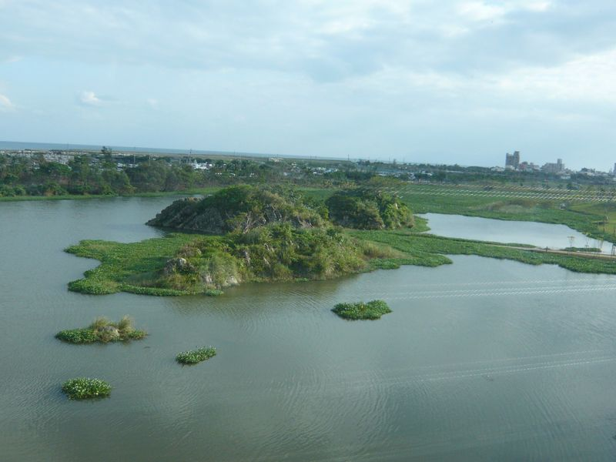
園區景觀－烏石礁遺址公園
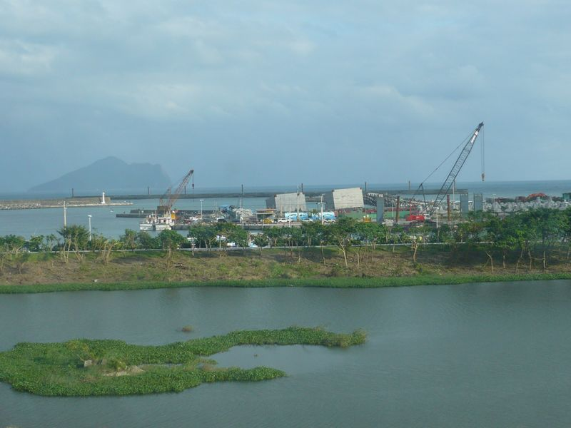
蘭博基地所在的烏石礁遺址，為清代的烏石港，因港域內有3大塊黑色礁石而得名，為宜蘭貨物進出之咽喉，萬商雲集，「石港春帆」為蘭陽八景之一。
光緒4年（1878）因洪水帶來泥沙淤積於河道，光緒9年（1883）一艘美國大型角板船於港外觸礁沉沒，堵塞港口，使烏石港失去功能而沉寂下來，連帶地使頭城的商業受到打擊。民國89年（2000）行政院核定在烏石漁港區興建蘭陽博物館，並指定烏石礁遺址並規劃為公園，結合各項海洋文化設施，連接頭城舊市區的歷史空間、東北角風景區等，形成一旅遊廊道，在區域行人文觀光資之源區帶上，扮演人文旅遊的窗口，展現宜蘭自然與人文的多樣性，再現烏石春帆的風華。負責規劃烏石礁遺址公園的高野景觀公司以龜山島、單面山、烏石群為歷史與地景之積累，反映宜蘭歷史、人文及地景特色的環境。將基地規劃為一永續的溼地生態。
烏石港：烏石港名字的由來，是因為舊烏石港港區內有三大塊黑色的礁石，所以居民便叫這個港口為烏石港。清代的烏石港為宜蘭地區貨物進出的咽喉，掌控本地的經濟命脈，當時由烏石港可接河道至頭圍(今頭城)。烏石港是當時蘭陽第一大城，造就了開蘭第一街（今頭城和平街）的形成，也因而促進了頭圍的繁華與興盛。許多商賈由此出入，「石港春帆」即是形容當時船隻來往絡繹不絕的情景，更是著名的蘭陽八景之一。
道光六年（1826）清廷將烏石港開為正港，歸由頭圍縣承署管轄。光緒四年(1878)因洪水帶來泥沙淤積於河道。光緒九年(1883)，一艘美國大型角板船於港外觸礁沈沒，堵塞港口。同時因日治時期開始以陸運代替水運，使烏石港逐漸失去功能而沒落。
民國80年，烏石港列為第二期台灣漁港建設方案，開始建港，前後共投資近二十七億元的資金。烏石港遊客中心92年初落成，是中北部遊客經濱海公路進入宜蘭必經之道，也是藍色公路、海洋休閒活動重要據點，其功能以提供遊客賞鯨、前往龜山島登島候船及海上旅遊服務為主，同時提供來宜蘭旅遊訪客之諮詢、休閒服務。遊客服務中心造型獨特，外表好似一艘停泊於烏石港邊之帆桅大船，在設計理念上，為表現烏石港正位處古時河道與今日海港交會之特殊地理區位，採「透明盒子」設計概念，以達到連接河海的視覺功能。透明盒子裏飄浮著半透明的彩色圖像，述說著烏石港與龜山島的點點滴滴。視線穿過玻璃，透明影像與無限延伸的水平視野疊合在一起，讓參觀的體驗不再是在暗暗的房間裡看傳統的燈箱、櫥窗、說明牌。透明盒子上還飛揚著兩片鋼板雨庇，由五對斜柱懸吊著。這兩片雨庇彷彿帽簷，把人們的視線壓得低低的，使得映入眼簾的風景好像寬幅的照片一般，更加強化了山水無窮的視覺感受。如果在烏石港搭船出遊，回眺陸地上的遊客中心，就好像另一艘船停泊在港內。遠遠地就可以看到高聳的船桅，在那裡迎接喜愛海洋與自然的人到來。
然而，烏石港擴建之後，因為「突堤效應」的結果，海沙不斷累積在烏石港以北的外澳地區形成一大片沙灘，而烏石港以南頭城海水浴場地區的沙量卻逐年消失中。不斷以消波塊來阻擋海岸線向內侵蝕。舊有的烏石港遺址，已規劃成為保育濕地，毗鄰蘭陽博物館。蘭陽博物館的籌建構想，源於一群宜蘭地方人士，提議在頭城烏石舊港遺址闢設一座博物館，以紀念「開蘭第一港」在宜蘭歷史文化上的意義。

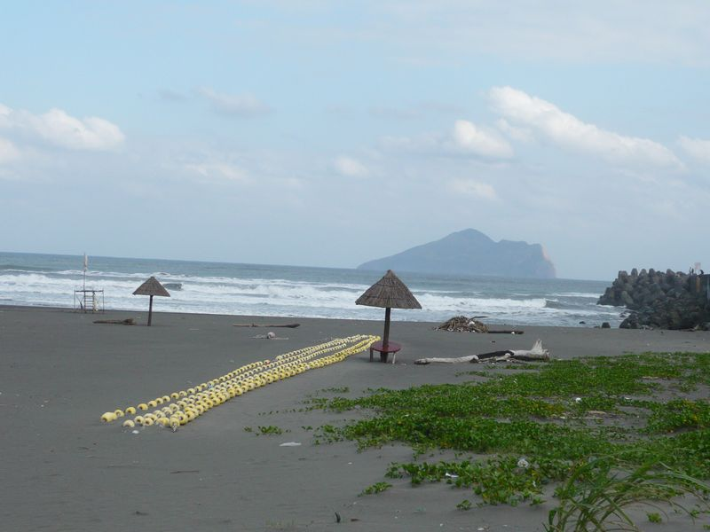
外澳：外澳沙灘正對著龜山島，獨擁一片濕地沙灘，得天獨厚，可供遊客散步賞景。東北角管理處在附近海邊修築步道，海邊多家民宿等提供海岸咖啡座，附近山頂上還有飛行傘基地，成為新的休閒去處。在外澳沙灘旁有店家提供衝浪教學，遊客可以一嘗浪裡奔馳的快感。另外，在外澳沙灘後方的公路旁，可見飛行傘逐漸飛揚騰空，隨著氣流左右翻飛，緩緩地下降，想要一覽整個外澳的海岸線，可以嘗試乘坐飛行傘飛上天後俯視，美麗又壯觀。

◎背景資料來源：
旅遊資訊網 http://travel.network.com.tw/tourguide/point/showpage/1419.html
台灣大百科全書 http://taiwanpedia.culture.tw/web/content?ID=8467
烏石港遊客服務中心 http://www.ctnet.com.tw/scenery/images/wushih/index.htm
維基百科 http://zh.wikipedia.org/zh-tw/%E7%83%8F%E7%9F%B3%E6%B8%AF
http://www.necoast-nsa.gov.tw/user/Article.aspx?Lang=1&SNo=04000497）
◎背景資料圖片來源：李意如拍攝
◎教案及學習單上所使用參考資料來源：蘭陽博物館
◎教案及學習單上所使用圖片來源：蘭陽博物館
参、教學活動設計 【宜蘭真正水】
中年級統整主題  ◎配合領域：社會領域、綜合領域、健康與體育領域融入海洋教育  ◎適用年級：三、四年級  - 技能：觀察紀錄、合作討論、分類歸納、圖表比對  ◎主要概念：  1.認識蘭陽海洋資源。  2.認識烏石港的意義及功能。  3.體驗海洋休閒活動並注意安全。  4.珍惜海洋資源。  ◎關鍵字彙：蘭陽博物館、烏石港、外澳  ◎學習時間：八 節課 共 320 分鐘  ◎準備材料：  1.蘭陽博物館簡報  2.學習單  3.躲避球用具  ◎參考資料來源：  外澳、烏石港的介紹http://www.necoast-nsa.gov.tw/user/Article.aspx?Lang=1&SNo=04000497  蘭陽博物館網站  http://www.lym.gov.tw/ch/Index/index.asp | ◎教學摘要  帶領學生進入外澳、烏石港、蘭陽博物館尋寶，以體驗外澳海洋休閒活動，認識烏石港過往現今的功能及環境改變，探索「蘭陽博物館」內宜蘭的海洋資源，以親海、知海、愛海三方面認識宜蘭的真正「水」，進而能以身為宜蘭的子民擁有豐富的海洋資源而能知福並珍惜擁有。  ◎學習目標  1.探索宜蘭的海洋資源  2.認識烏石港過往現今的功能和意義  3.體驗海洋休閒活動  4.能珍惜愛護宜蘭的海洋  ◎先備知識  1.知道宜蘭有一座蘭陽博物館位在宜蘭的頭城鎮，是宜蘭的新地標。  2.知道清代的烏石港，因港域內有3大塊黑色礁石而得名，為宜蘭貨物進出之咽喉，萬商雲集，「石港春帆」為蘭陽八景之一。  3.了解外澳沙灘正對著龜山島，獨擁一片濕地沙灘，宜蘭的衝浪、飛行傘活動都在此地進行。  ◎附件說明  學習單一 蘭博勁水  學習單二 石港春帆  學習單三 外澳極「現」運動
◎課程架構圖
宜蘭真正水

3.外澳極「現」運動（健康與體育領域）2節

2.石港春帆
（社會領域）2節

1.蘭博勁水
（綜合領域）4節

◎設計理念
1.蘭博勁水（愛海）：希望透過豐富的蘭陽博物館資源，讓學生以探索式的學習方式，去了解宜蘭的海洋資源，進而能更珍惜這上天給宜蘭的珍寶「水」。我們希望學生透過此參觀探索，讓生長在這塊土地上的蘭陽子民知道，宜蘭因水而發展出各種不同的生活型態和方式，然而唯有互相尊重、關懷、珍惜這塊土地，才能生生不息傳承下去。

2.石港春帆（知海）：烏石港是「開蘭第一港」在宜蘭歷史文化佔有重要的意義，在清代更是「石港春帆」蘭陽八景之ㄧ， 到現代遊客中心的落成，烏石港成為中北部遊客經濱海公路進入宜蘭必經之道，是藍色公路、海洋休閒活動重要據點。多變的烏石港，我們希望孩子能夠了解它對宜蘭的意義，下次來到烏石港不只是吃海洋而已，還能夠和爸媽分享烏石港的過往現今故事。

3.外澳極「現」運動（親海）：外澳沙灘正對著龜山島，獨擁一片濕地沙灘，所以這裡我們希望透過輕鬆的海洋休閒活動……沙灘躲避球，讓學生親近海洋，更可以遠瞰龜山島，在快樂的學習下，認識不同面貌的宜蘭海邊，更珍惜這塊不被污染的蘭陽平原及海洋資源。
融入  領域 | 主題名稱 | 融入海洋教育課程設計 | 時間 | 課程實施成效＆檢核（以條列式簡要說明＆附佐證資料）
綜合領域 | 第二單元  綠野鄉蹤 | 【活動一 蘭博勁水】  - 請學生事先蒐集相關參觀博物館的資料。  - 分享參觀過的博物館的經驗。  - 討論「博物館」定義及功能。  - 討論宜蘭設立「博物館」的意義及重要性。  - 請學生討論參觀博物館時，應該注意的事項是什麼？  - 老師簡介蘭陽博物館的資料（蘭陽博物館ppt）  （1）討論參觀蘭博時，要觀看哪些與海洋相關的項  目？（請學生選擇其中三項紀錄）  ＊海之層主題內容  1 海的印象 / Impression of Sea  2 黑潮 / The Kuroshio  3 宜蘭海底秘密 / The Secret of Yilan Under the Sea  4 水鳥天堂 / The Paradise for Water Birds  5 多樣的海岸 / A Variety of Coast  6 親水的民族 / The Water-loving Tribe  7 魚群來了 / Fish Schooling  8 討海人 / The Fishermen  7.實地參觀蘭陽博物館，並將觀察內容記錄下來。◎請記錄下在海之層中所獲得的新知識。  【海之層探索】………G0 ！  1.請小朋友進入海之層時，發揮名偵探柯南精神找出下列的答案喔！（探索式學習，請依學習單的問題，讓學生去發現找到答案）  2.海之層入口禮物（海洋文學欣賞）：注意牆壁上的各種動人的篇章。（老師解釋詩意境）  ◎蘭城鎖鑰扼山腰，雪浪飛騰響怒潮；日夕忽疑風雨至，方知萬里水來朝。（清代 烏竹芳 北關海潮）  ◎鶯山一半帶斜陽，晚景依稀出暮涼；放棹一觀波萬頃，天間圖畫水雲鄉。（清代 陳書 烏石港）  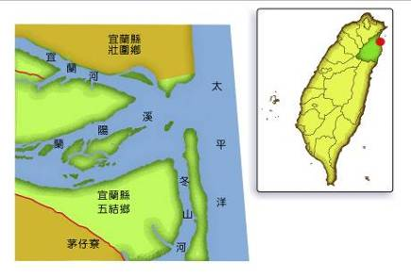  3.指導學生認識地圖中的溪流，認識蘭陽平原上的主要溪河網絡（如圖1），蘭陽溪、冬山河及宜蘭河，  在壯圍東港匯流入太平洋在壯圍東港匯流入太平洋。  4.觀賞水鳥天堂—蘭陽溪口彷彿是和母親連接的那條臍帶，孕育了蘭陽平原，更是東亞候鳥遷徙的重要驛站。指導學生找出學習單圖片2中的答案，宜蘭有豐富的海洋資源。  5.宜蘭縣擁有10處大小漁港，漁民在週邊群聚形成漁村，醞釀出豐富多元的漁業文化，請學生找出自己曾去過的漁港，並經驗分享。  6.聽老師說南風一號的故事。找出漁夫所捕捉到的魚群吧！  7.館中有一人坐在漁船釣魚，猜猜他在做甚麼？釣艚仔。說明方式及由來，並請學生發揮創意把當時景象畫下來。  8.參觀後討論與分享：  - 參觀「海之層」這個樓層的展覽，你認為宜蘭與海洋的關聯中，最令你印象深刻的是什麼？說說看為什麼呢？  - 請寫出蘭陽博物館「海之層」中，你所學到的新知識。  - 歸納重點：  「宜蘭就是一座博物館！」我們相信宜蘭最好的  都在大地上，在每一個山明水秀的場景，也在  宜蘭人的生活起居之間，甚至是在每一個社  區，每一個角落，而不侷限在博物館裡。期待  大家都能深入蘭陽大地的每個精采角落，充分  體驗、學習，並且珍藏宜蘭之美。  ------------第一至四節結束------------------ | 10分  5  5分  5  30分  10分  10分  5分  10分  5分  10分  15分  10分  10分  10分  10分 | □已完成  □部分完成  □未完成  【綜合學習領域】能力指標—  3-2-4 認識鄰近機構，並了解社會資源對日常生活的重要  □已完成  □部分完成  □未完成  結合議題--【海洋教育主題軸】-能力指標  1-2-5瞭解家鄉或鄰近沿海或河岸景觀的特色  3-2-3感受海洋文學作品中的意涵  5-2-4認識水中生物及其外型特徵  4-3-4認識台灣主要的河流與港口  佐證資料：  學習活動照片及教學省思
評 量 |  | 遵守博物館參觀規定、完成蘭陽博物館學習單、上台報告
融入  領域 | 主題名稱 | 融入海洋教育課程設計 | 時間 | 課程實施成效＆檢核（以條列式簡要說明＆附佐證資料）
社會領域 | 美麗的家鄉 | 【活動二 石港春帆】  1、連結至google地圖，找尋烏石港的位置（世界→台灣→宜蘭→頭城→烏石港）  2、請去過烏石港的學生分享在該處從事活動的經驗與印象。  3、連結至烏石港遊客中心首頁，看一看烏石港現今的面貌。  4、聽老師說一說烏石港的過往情景，並完成學習單第一大題。  5、實地參觀烏石港及遊客服務中心  6、討論  ①看一看，烏石港遊客中心的外型像什麼？  ②猜一猜，建築師想傳達給遊客的訊息是什麼？  ③烏石港遊客中心提供哪些服務？  ④遠眺烏石港外海，海上那一座島嶼叫什麼名字？  如何登島？有那些限制？  7.分享你聽過跟島嶼有關的成語、傳說故事、特殊景觀……  8、完成學習單及成果分享  ------------第五、六節結束------------------ | 10分  20分  40分  10分 | □已完成  □部分完成  □未完成  【社會學習領域】能力指標—  1-2-1 描述地方或區域的自然與人文特性  □已完成  □部分完成  □未完成  結合議題--【海洋教育主題軸】-能力指標  3-2-2 說明家鄉或鄰近的水域環境變遷對生活的影響。  佐證資料：  學習活動照片及教學省思
評 量 |  | 實地探查、完成學習單、上台報告

融入  領域 | 主題名稱 | 融入海洋教育課程設計 | 時間 | 課程實施成效＆檢核（以條列式簡要說明＆附佐證資料）
健康與體育領域 | 秀出活力來 | 【活動三 外澳極「現」運動】  1.請學生分享海洋的經驗或印象。  2.宜蘭哪些地方有海洋？大溪、外澳…等  3.請學生分享到外澳的經驗。  4.討論：  ①請問外澳是屬於沙岸或岩岸？（說明外澳所屬海岸線特色）  ②外澳適合進行哪些休閒運動？  ③進行海邊的休閒運動時，要注意哪些安全事項？  ※老師說明：外澳沙灘海洋運動介紹  5.小組出發前的準備  ①進行沙灘活動要注意哪些安全事項？  6.實地進行外澳躲避球活動。  7.畫下在龜山島的陪伴下，大家在外澳沙灘盡情享受海洋休閒活動的畫面吧！  8.討論：①外澳親海玩沙，分享今天親海玩沙的心得。②這次的戶外教學，你最大的收穫是什麼？  重點歸納：海洋親水活動時，隨時注意安全，遵守遊戲規則，也能和海洋做朋友，玩得開心又快樂。  ------------第七、八節結束------------------ | 5分  5分  10分  10分  40分  10分 | □已完成  □部分完成  □未完成  【健康與體育領域】能力指標—  4-1-2 認識休閒運動並積極參與  □已完成  □部分完成  □未完成  結合議題--【海洋教育主題軸】-能力指標  1-2-1 分享家鄉或鄰近地區的親水活動。  1-2-2 覺察親水活動中的危險情境，並能預防與處理。  佐證資料：  學習活動照片及教學省思
評 量 |  | 小組合作、遵守遊戲規則、完成學習單、上台分享


蘭 博 勁 水

年 班 號 姓名
- 蘭陽博物館的建築造型與北關海岸常見的【 】地形相呼應。請你參觀過蘭陽博物館後，寫出館內各樓層的名稱，並畫出你印象最深刻的圖像內容！
樓層 | 樓層名稱
4F
3F
2F
1F
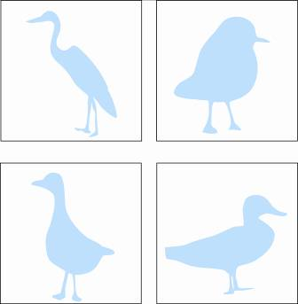

圖2

圖1

二、大自然在蘭陽平原上編織著密密麻麻的溪河網絡（如圖1），就像大大小小的血脈，堪稱是平原的三條大動脈：【 】、【 】及【 】，在壯圍東港匯流入太平洋。
三、水鳥天堂—蘭陽溪口彷彿是和母親連接的那條臍帶，孕育了蘭陽平原，更是東亞候鳥遷徙的重要驛站。請找出圖2中四大水鳥家族名稱，並把答案寫在水鳥上喔！
四、宜蘭有豐富的海洋資源，請看圖連一連：找出適當的名稱
＊單面山 ＊穗花棋盤腳 ＊豆腐岩 ＊ 烏龜怪方蟹

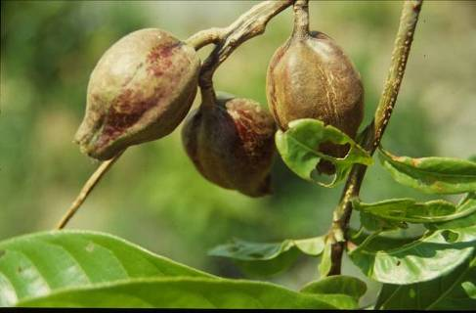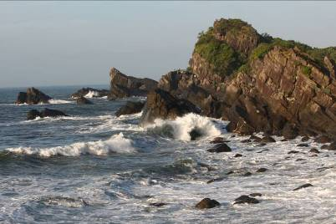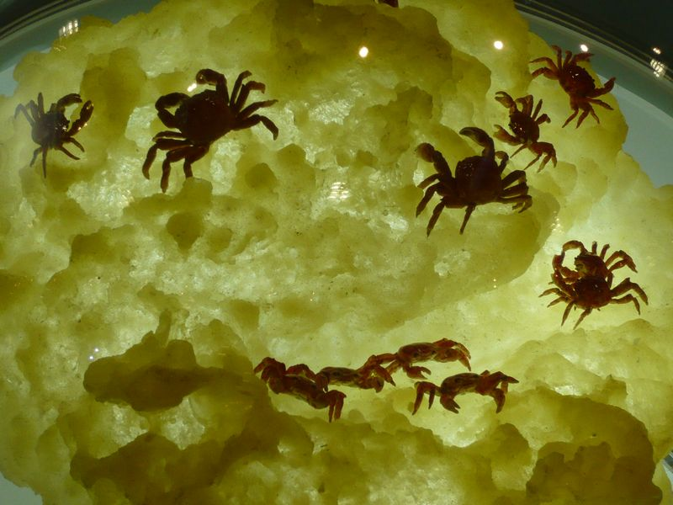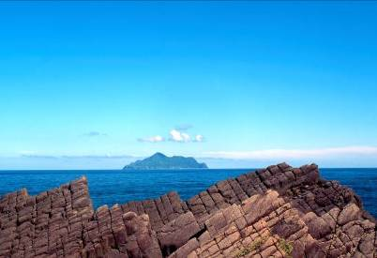
五、從噶瑪蘭人到今天的討海人，宜蘭人相繼在這片海洋，寫下了各種動人的篇章。（請閱讀以下文章，填上適當答案）
◎【 】鎖鑰扼山腰，雪浪飛騰響怒潮；日夕忽疑風雨至，方知萬里水來朝。（清代 烏竹芳 北關海潮）
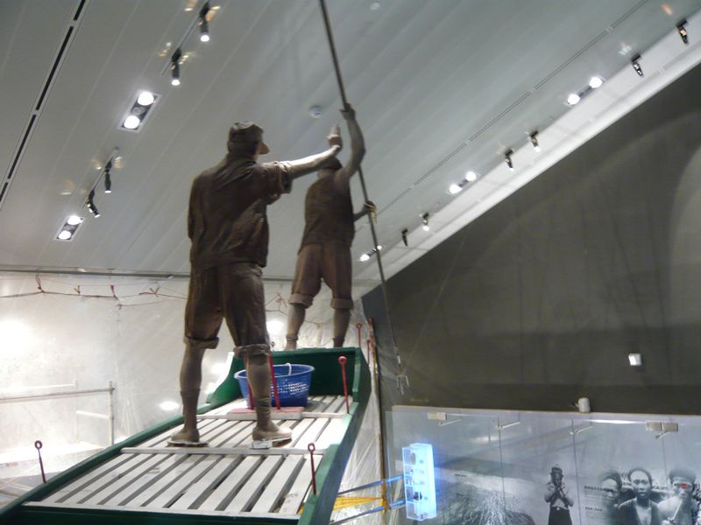
◎鶯山一半帶斜陽，晚景依稀出暮涼；放棹一觀波萬頃，天間圖畫水雲鄉。（清代 陳書 【 】）
六、宜蘭縣擁有10處大小漁港，漁民在週邊群聚形成漁村，醞釀出豐富多元的漁業文化。請寫出四個你所知道的漁港名稱：【 】、【 】、【 】、【 】、
七、南豐一號出海捕魚，捉到下列魚群，請連出正確的魚群名稱，來個大豐收吧！
我們正在【 】
＊劍旗魚 ＊雨傘旗魚 ＊白皮旗魚
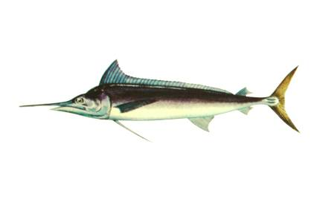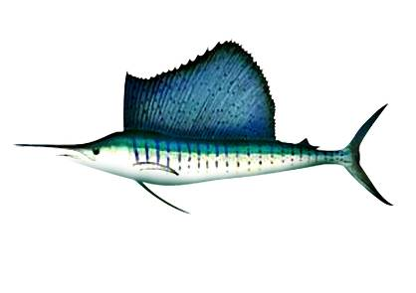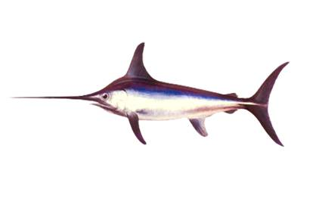
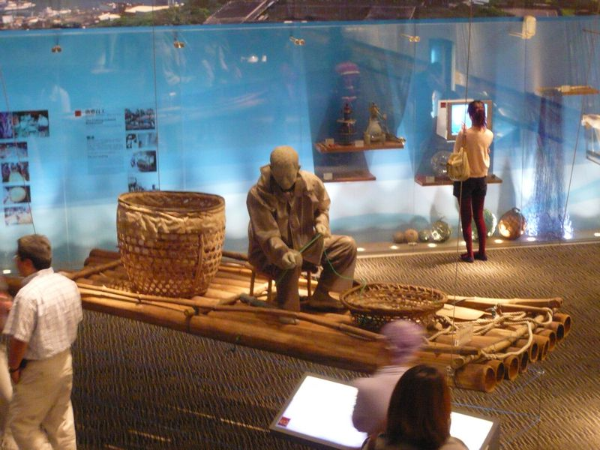
八.釣艚仔：南方澳漁民仿自東港小琉球一支釣的魚法，用漁船載至漁場後，把小竹筏放下，由漁夫一人一艘小竹筏單獨作業，收獲量大大提升。當時，一艘母船最多可載10~20艘小竹筏。請用自己的創意畫下當時「釣艚仔」的景象吧！

九.請寫出蘭陽博物館「海之層」中，你所學到的新知識：
資料圖片來源：蘭陽博物館

十、請寫下今天參觀蘭陽博物館的心得與大家分享喔！

開蘭第一港--烏石港
年 班 號 姓名
＊聽老師說一說烏石港的過去，並找出適當的語詞填入：
巧克力、礁石、清、漢、礁溪、頭圍、龜山朝日、石港春帆、北關海潮、河道淤積、戰爭、陸、空

以前，舊烏石港港區內有三大塊黑色的 ，所以居民便叫這個港口為烏口港。 朝時期，這裡的貨物沿著河道進出頻繁，船隻可航行至 (今頭城)，造就了當地的繁榮與興盛。「 」就是形容當時船隻來往，絡繹不絕的情景，是著名的蘭陽八景之一。後來因 ， 加上 運發展，使得烏石港逐漸 。
＊聽一聽烏石港的現在，請你觀察眼前的烏石港造型，思考後回答問題：
1、看一看，烏石港遊客服務中心的外型像什麼？
透過這樣的設計，建築師想傳達的概念是什麼？
2、烏石港遊客中心目前主要提供遊客哪些服務？

3、想一想，宜蘭有十二鄉鎮，蘭博為何選擇蓋在頭城的烏石舊港遺址？

4、烏石港興建後，對生態造成哪些影響？

- 畫一畫、比一比：
依據資料並加上你的想像，畫出過去烏石港的繁榮景象
清代 李望洋 石港春帆
萬山屏障竹圍城，欹枕時聞海浪聲；報道春帆歸石港，人人爭看弄潮旌。

觀察現今的烏石港造型，畫下你喜愛的造形設計

我喜歡（過去 或 現在）的烏石港，因為
外澳極「現」運動
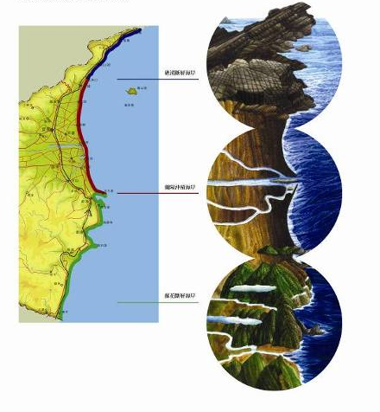
年 班 號 姓名
ㄧ、外澳沙灘的形成：蘭陽沖積海岸全線均為沈積式的沙岸，主要由蘭陽溪及其支流宜蘭河、冬山河沖積而成，全段從頭城鎮外澳里的北港口至蘇澳鎮北方澳止，共36公里。請在右圖中勾選出正確的外澳沙灘所在的海岸線位置。
1.（ ）
2.（ ）
3.（ ）
礁溪斷層海岸
蘭陽平原三角洲海岸
蘇花斷層海岸
- 外澳沙灘正對著龜山島，獨擁一片濕地沙灘，目前有哪些海洋休閒運動適合在此進行？

三、請問在進行這些海洋休閒活動時，要注意哪些安全事項，才能玩的開心又安全？

四、外澳沙灘和龜山島正好形成「龜蛇守海口」大好形勢，使得蘭陽子民豐衣足食。請你畫下在龜山島的陪伴下，大家在外澳沙灘盡情享受海洋休閒活動的畫面吧！

五、透過今天活動後，你（喜歡 或 不喜歡）海洋，因為

